Росреестр подвел результаты
учетно-регистрационных действий
за I квартал 2022 года

За первые три месяца 2022 года Росреестром зарегистрировано 247 тыс. договоров долевого участия, сообщила заместитель руководителя Росреестра, руководитель цифровой трансформации ведомства Елена Мартынова.

«По итогам марта 2022 года статистика учетно-регистрационных действий демонстрирует стабильный рост в сравнении с аналогичным периодом прошлого года. Спрос на рынке долевого строительства за первый квартал вырос на 30% по сравнению с предыдущим годом, на вторичном рынке – почти на 15%. Росреестр также системно работает над повышением доли электронных сделок и сокращением сроков предоставления услуг в интересах людей. В этом году более 70% электронных ипотечных сделок регистрируется менее чем за сутки. Также совместно с регионами прорабатываем вопрос сокращения сроков регистрации социально значимых объектов, многоквартирных домов, «бытовой недвижимости», земельных участков под ее строительство до одного дня», – заявила Елена Мартынова.

Больше всего договоров долевого участия за первый квартал 2022 года заключено в Москве (38,6 тыс.), Московской области (26,4 тыс.), Санкт-Петербурге (22,4), Краснодарском крае (15,4 тыс.) и Красноярском крае (11,6 тыс.).
Количество зарегистрированных ипотек* за первый квартал 2022 года составило 862 тыс. Этот показатель вырос на 2,3% по сравнению с результатами первых трех месяцев 2021 года (843 тыс.).
Лидерами по ипотечным сделкам за отчетный период стали Московская область (75,9 тыс.), Москва (61,9 тыс.), Санкт-Петербург (42,5 тыс.), Краснодарский край (41,8 тыс.) и Свердловская область (35,3 тыс.).
В первом квартале 2022 года зарегистрировано 941 тыс. прав собственников на основании договоров купли-продажи (за аналогичный период 2021 года – почти 820 тыс.).
Такие сделки чаще всего заключали в Московской области (72,3 тыс.), Краснодарском крае (57,3 тыс.), Москве (41 тыс.), Свердловской области (36,7 тыс.) и в Республике Татарстан (32,2 тыс.).

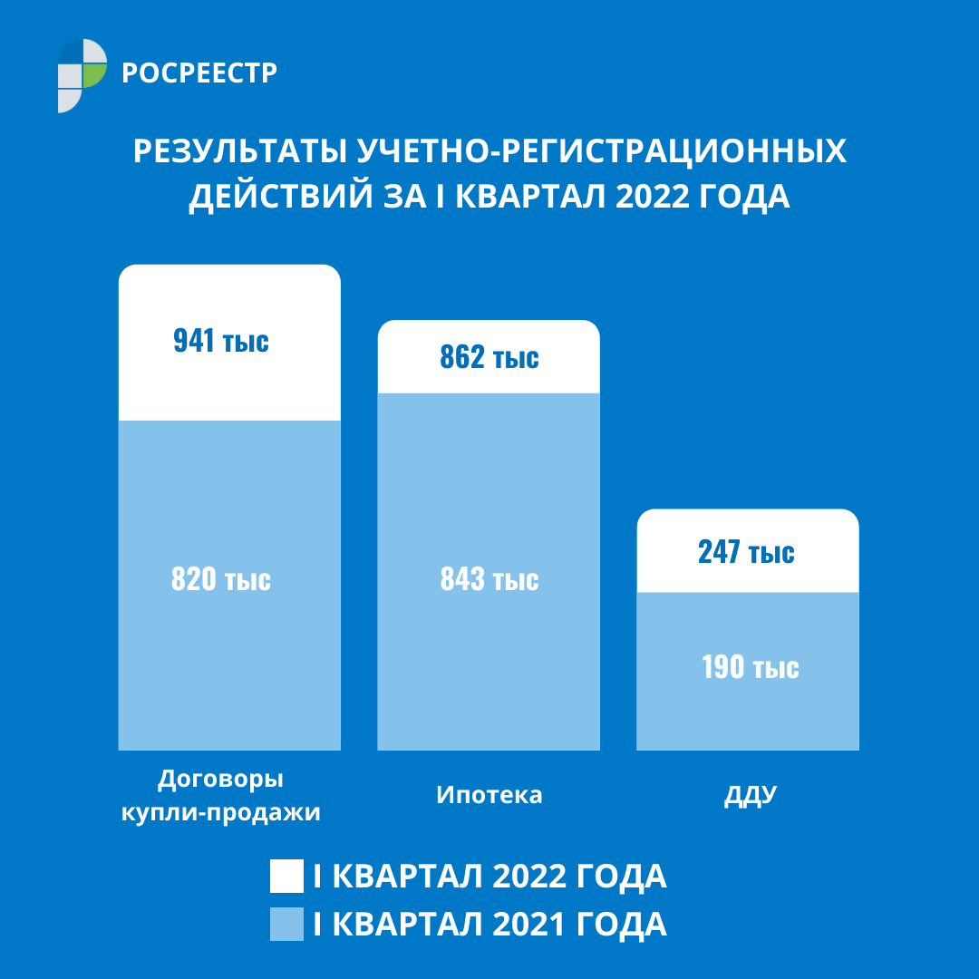

* Общее количество регистрационных записей об ипотеке объектов недвижимого имущества (земельных участков, зданий и помещений жилого и нежилого назначения, сооружений, машино-мест и других), возникшей как на основании договора, так и на основании закона.

Подробнее по ссылке: https://rosreestr.gov.ru/press/archive/rosreestr-podvel-rezultaty-uchetno-registratsionnykh-deystviy-za-i-kvartal-2022-goda/

Контакты для СМИ

Пресс-служба Управления Росреестра по Республике Карелия
8 (8142) 76 46 06
n.teplova@rosreg.karelia.ru
185910, г. Петрозаводск, ул. Красная, д. 31

